`

Szczegółowy Opis Przedmiotu Zamówienia

Spis treści

Historia zmian dokumentu 2

Definicja pojęć 3

Przedmiot zamówienia 9

Kluczowe funkcjonalności Systemu 10

Charakterystyka Systemu 11

Informacje ogólne o systemie 11

Integracja modułów z innymi systemami 16

Statystyki Systemu 16

Ilości produktów: 16

Ilość błędów zgłoszonych w okresie 01.07.2022-08.07.2024 17

Ilość asyst technicznych w okresie 01.07.2022-08.07.2024 17

Statystyki wykorzystana usługi oraz odsłon 18

Opis infrastruktury utrzymującej system 19

Pozostałe wymagania 20

Kopia zapasowa 20

Wymagania prawne 20

Audyt 21

Dokumentacja 22

Ograniczenia, założenia i zależności 29

Założenia 29

Udzielanie konsultacji 29

Zależności 29

Ochrona Systemu 29

Łącza internetowe 29

Usługa monitorowania Systemu 30

Usługa utrzymania i serwisu infrastruktury sprzętowej Systemu 31

Spis tabel i rysunków 33

Spis tabel 33

Spis rysunków 33

# Historia zmian dokumentu

|  |  |  |  |  |  |
| --- | --- | --- | --- | --- | --- |
| **HISTORIA ZMIAN DOKUMENTU** | | | | | |
| **Wersja** | **Data** | **Opis** | **Akcja** | **Miejsce** | **Autor** |
| 1.00 | 2024-07-01 | Utworzenie dokumentu | U |  | Dawid Wyrąbkiewicz |

# Definicja pojęć

|  |  |  |
| --- | --- | --- |
| **Lp.** | **Przyjęte pojęcia/skróty** | **Opis** |
|  | SOPZ | Szczegółowy Opis Przedmiotu Zamówienia |
|  | SOZ | System obsługi zgłoszeń dostępny pod adresem https://soz.biznes.gov.pl |
|  | Użytkownik zarejestrowany | Osoba uprawniona do zasilania i modyfikacji danymi Systemu i lub osoba zarządzająca nimi w dowolnym obszarze (infrastruktura, struktura, zarządzanie konfiguracją i dostępem) lub odbiorca usług i udostępnianych informacji |
|  | Internauta | Użytkownik/odbiorca |
|  | SLA | (ang. Service Level Agreement) gwarantowany przez wykonawcę poziom dostępności i jakości usług świadczonyc dla Zamawiającego, określonych w umowie. |
|  | Specyfikacja funkcjonalna | Sposób realizacji wymagań określonych przez zamawiającego na wszystkich etapach realizacji zamówienia. Na Specyfikację funkcjonalną składają się: projekt architektury informacji, projekt graficzny, opis realizacji funkcji oprogramowania wraz ze scenariuszami (przypadkami) użycia, macierz uprawnień Użytkowników |
|  | System | System Teleinformatyczny realizujący zadania Punktu Informacji dla Przedsiębiorcy oraz Centralnej Ewidencji i Informacji o Działalności Gospodarczej (Biznes.gov.pl) składający się z portalu informacyjnego, aplikacji usługowych oraz wspierających prace Systemu. |
|  | ELF | Moduł - Elektroniczne lekkie formularze Systemu w którego w skład wchodzą moduł Runtime i Konfigurator. |
|  | DDOS | Ochrona przed atakami DDoS - Distributed Denial of Service. |
|  | WAF | Web Application Firewall |
|  | Ośrodek podstawowy | Podstawowe Centrum Przetwarzania w chwili publikacji SOPZ zlokalizowane w siedzibie ministerstwa. |
|  | Godziny robocze | Godziny od 7:00 do 17:00 w Dni Robocze. |
|  | Kwartał | Jedna czwarta część roku równa trzem kolejnym miesiącom w roku. |
|  | Infrastruktura | Zbiór współpracujących ze sobą elementów pełniących role serwerów aplikacyjnych, bazodanowych oraz pomocniczych. Elementy Infrastruktury uruchamiane są w Ośrodku Podstawowym udostępnione przez Zamawiającego. Infrastruktura stanowi część Systemów, na których zainstalowane są jego moduły i komponenty. |
|  | Dni robocze | Dzień od poniedziałku do piątku z wyjątkiem dni ustawowo  wolnych od pracy w Polsce. |
|  | Awaria (incydent) | Nieprawidłowe działanie Systemu, niezależnie od przyczyny takiej nieprawidłowości i środowiska na którym Awarię zidentyfikowano. W szczególności Awarią jest działanie Systemu niezgodnie z Dokumentacją lub brak wdrożenia w Systemie zapisów Dokumentacji, niewystarczająca wydajność Systemu (czas odpowiedzi na załadowanie strony jest nie dłuższy niż 7 sekund), nieprawidłowe działanie będące następstwem zaniechania lub działania Wykonawcy powodującego nieprawidłowe działanie Infrastruktury, w szczególności jej wadliwej lub nieoptymalnej konfiguracji dokonywanej w ramach realizacji Umowy.  Awaria może być sklasyfikowana jako:   1. Błąd Krytyczny, 2. Błąd Poważny, 3. Usterka. |
|  | Błąd krytyczny | Niepoprawne działanie Systemu uniemożliwiające realizację zadań Zamawiającego określonych w Ustawie lub dokumentacji technicznej i użytkowej Systemu w zakresie zapewnienia prawidłowego funkcjonowania Systemu, w tym w szczególności brak działania Systemu (dostępność), zagrożenie dla bezpieczeństwa Systemu, błędne składowanie danych w bazie Systemu lub błąd realizacji usług online.. |
|  | Błąd poważny | Niepoprawne działanie Systemu utrudniające realizację zadań Zamawiającego określonych w Ustawie lub dokumentacji technicznej i użytkowej Systemu w zakresie zapewnienia prawidłowego funkcjonowania Systemu. |
|  | Usterka | Każdy inny Błąd nie będącym Błędem Krytycznym Lub Poważnym czyli niepoprawne działanie Systemu lub niezgodność zachowań funkcjonalności Systemu z warunkami określonymi w Dokumentacji Systemu. |
|  | Czas naprawy | Okres od chwili zidentyfikowania i zarejestrowania Awarii przez Wykonawcę lub Zgłoszenia Awarii przez Zamawiającego do rzeczywistego czasu usunięcia awarii zarejestrowanego w systemie ticketowym Zamawiającego. |
|  | Czas odpowiedzi na Pytanie | Czas od zadania pytania przez Zamawiającego do czasu udzielenia odpowiedzi przez Wykonawcę. |
|  | Czas reakcji | Okres od chwili dokonania Zgłoszenia Awarii do chwili odnotowania tego w SOI jako podjęcia przez pracowników Wykonawcy działań zmierzających do usunięcia Awarii. Czas reakcji jest wliczany w czas naprawy. |
|  | Dokumentacja  Systemu | Wszelka dokumentacja opisująca System i Kody Źródłowe Systemu dotycząca aspektów technicznych, funkcjonalnych i użytkowych związanych z korzystaniem z Systemu. Strukturę dokumentacji przedstawiono w rozdziale 8. |
|  | Naprawa awarii | Trwałe usunięcie Awarii poprzez usunięcie przyczyn powstania Awarii skutkujące przywróceniem pełnej sprawności Systemu, w tym również zakończenie innych działań naprawczych. |
|  | Obejście awarii | Przywrócenie działania/ wprowadzenie nowego działania Systemu z możliwymi ograniczeniami sposobu korzystania z niego, nie uniemożliwiającymi jednak realizacji funkcji obsługiwanych przez System. Obejście nie stanowi usunięcia Awarii. Zastosowane rozwiązanie nie może powodować utraty lub ograniczenia funkcjonalności Systemu. |
|  | Okno dostępności systemu | Czas w ciągu doby poza Oknem serwisowym. Zamawiający wymaga aby w czasie Okna dostępności systemu System był dostępny dla użytkowników. |
|  | Okno serwisowe | Czas pomiędzy godziną 100 a 500 przeznaczony na wykonywanie wszelkich niezbędnych prac serwisowych, przeglądów, aktualizacji oprogramowania oraz wgrywania nowych wersji Systemu na Środowisko Produkcyjne. |
|  | Protokół odbioru wykonania usług/ Protokół odbioru/Protokół odbioru częsciowego | Protokół potwierdzający wykonanie prac objętych danym Zleceniem Usług Modyfikacji i Rozwoju lub protokół potwierdzający wykonanie Usług Utrzymania. |
|  | Protokół odbioru końcowego | Dokument potwierdzający należyte wykonanie, przekazanie praw autorskich, Kodów Źródłowych i aktualnej dokumentacji, podpisywany po zakończeniu  świadczenia Usługi Utrzymania oraz Usługi Modyfikacji i Rozwoju. |
|  | Raport wykonania Usługi Modyfikacji i Rozwoju | Raport podsumowujący wykonane pracę w okresie rozliczeniowym. Załącznikami do raportu są protokoły odbioru częściowego wykonania zleceń Usług Modyfikacji i Rozwoju. |
|  | Roboczogodzina (osobogodzina) | Jednostka miary pracochłonności Wykonawcy, wyrażająca ilość pracy wykonanej przez jednego pracownika Wykonawcy w czasie jednej godziny (60 minut). |
|  | System ticketowy Zamawiającego | System obsługi zgłoszeń Zamawiającego, który służy do rejestrowania wszystkich zadań rozwojowych, utrzymaniowych oraz incydentów |
|  | SLA (Service Level Agreement) | Warunki poziomu świadczenia usług oraz sposobu ich realizacji przedstawiono w załączniku numer 1 - wymagania usługi utrzymania Systemu *.biznes.gov.pl oraz aplikacji wspierających do SOPZ. |
|  | Ustawa | Ustawa z dnia 6 marca 2018 r. o Centralnej Ewidencji i Informacji o Działalności Gospodarczej i Punkcie Informacji dla Przedsiębiorcy |

Tabela 1 Słownik

# Przedmiot zamówienia

Przedmiotem zamówienia jest świadczenie usług utrzymania i rozwoju Systemu. Zakres zamówienia obejmuje następujące usługi:

| Lp. | Zakres zamówienia | Opis |
| --- | --- | --- |
|  | Usługa Utrzymania i obsługi systemu | Usługa polegająca na świadczeniu usług obsługi administratorskiej zapewniającej funkcjonowanie, bezpieczeństwo, dostępność i niezawodność Systemu. W usłudze utrzymania należy również świadczyć prace polegające na monitoringu działania aplikacji i komponentów Systemu oraz usuwanie awarii zgłaszanych przez Zamawiającego oraz internautów.  Wymagania dotyczące usługi utrzymania i zakresu stanowią załącznik 1 do SOZP – Usługa Utrzymania Systemu .biznes.gov.pl.  W usługi utrzymania NIE wchodzą usługi utrzymania i serwisu infrastruktury sprzętowej Systemu. |
|  | Usługa Modyfikacji i Rozwoju | Usługa polegająca na realizacji zadań związanych z implementowaniem i wdrażaniem zmian funkcjonalnych zaprojektowanych zgodnie ze specyfikacją i wymaganiami zamawiającego.  Wymagania dotyczące usługi rozwoju stanowi załącznik 2 do SOPZ – wymagania usługi utrzymania i obsługi Systemu biznes.gov.pl. |
|  | Usługa zapewnienia ciągłości działania | Usługa polegająca na realizacji zadań związanych z zapewnieniem ciągłości działania systemu i jego komponentów poprzez zapewnienie odpowiednich reakcji oraz działań, zgodnie z rozdziałem 11 załącznika numer 1 do SOPZ - wymagania usługi utrzymania i obsługi Systemu biznes.gov.pl |

Tabela 2 Zakres zamówienia

# Kluczowe funkcjonalności Systemu

Biznes.gov.pl to serwis internetowy realizujący zadania Punktu Informacji dla Przedsiębiorcy (PIP), oraz Centralnej Ewidencji i Informacji o Działalności Gospodarczej (CEIDG), który udostępnia informację oraz usługi e-administracji związane z rozpoczęciem, wykonywaniem (w tym uzyskiwaniem koncesji, zezwoleń, licencji) i kończeniem działalności gospodarczej w Polsce. Biznes.gov.pl ma dwie wersje językowe – polską oraz angielską. Treści każdej wersji dopasowane są do potrzeb użytkowników odpowiednio polsko- i angielskojęzycznych. Przygotowane narzędzie - serwis https://www.Biznes.gov.pl ma charakter intuicyjny i jest łatwy w użyciu.

Planowany dalszy kierunek rozwoju serwisu Biznes.gov.pl to optymalizacja zasobów portalu pod kątem potrzeb użytkowników oraz wymagań prawnych oraz rozwój części usługowej tak, aby portal stawał się usługowo-informacyjnym centrum informacji o zakładaniu i prowadzeniu działalności gospodarczej w Polsce dla przedsiębiorców polskich oraz zagranicznych.

Kluczowy kierunek dla dalszego rozwoju Systemu wynika bezpośrednio z realizacji przez Ministerstwo Rozwoju i Technologii projektu „Konto Przedsiębiorcy – usługi online dla firm w jednym miejscu”, w ramach którego dokonano połączenie CEIDG z serwisem Biznes.gov.pl oraz budowa e-usług obejmujących możliwe działania na wpisie CEIDG, w tym rejestrację działalności gospodarczej w CEIDG.

W ramach powyższego podziału w portalu Biznes.gov.pl funkcjonują następujące treści:

* Opisy usług – usługą jest każda sprawa urzędowa, wynikająca z obowiązków nałożonych przez państwo i inicjowana przez obywatela. Opis usługi to przebieg postępowania administracyjnego, podatkowego lub sądowego. Ustandaryzowany opis usługi zawiera m.in. takie informacje jak: nazwę organu realizującego, opis kogo dotyczy procedura, wykaz potrzebnych dokumentów, termin załatwienia sprawy, wysokość należnej opłaty oraz sposób wnoszenia odwołań. Serwis obecnie udostępnia ok. 1,1 tys. opisów usług o zróżnicowanej objętości
* Artykuły – teksty publicystyczne dotyczące aktualnych zagadnień z zakresu tematyki interesującej dla przedsiębiorców m.in. wprowadzanych zmian w obszarze istotnym dla prowadzących działalności gospodarczą. Serwis obecnie udostępnia ok. 500 artykułów
* E-usługi – sprawy urzędowe, które są możliwe do zrealizowania elektronicznie, poprzez portal Biznes.gov.pl.
* FAQ - krótkie i precyzyjne odpowiedzi na najczęściej zadawane przez użytkowników portalu pytania. Odpowiedzi zawierają również przekierowania do treści portalu Biznes.gov.pl, które pogłębiają interesujący czytającego temat. Serwis obecnie udostępnia ok. 96 takich odpowiedzi
* Wzory dokumentów, np. wnioski, formularze do pobrania opracowane przez właściwy dla danej usługi organ. Stanowią uzupełnienie opisów usług oraz e-usług. Serwis obecnie udostępnia ok. 3,5 tys. wzorów dokumentów

# Charakterystyka Systemu

## Informacje ogólne o systemie

W skład Systemu wchodzą usługi i aplikacje które zostały szczegółowo opisane w załączniku numer 3 do SOPZ – Opis infrastruktury

### Integracja modułów z innymi systemami

System Biznes.gov.pl integruje się z systemami krajowej administracji oraz system płatności internetowych.

Lista systemów z którymi jest zintegrowany System:

* Węzeł Krajowy
* Hurtownia Danych
* Rejestr Ceidg
* Marketing Automation
* e-Doręczenia
* Baza Adresów Elektronicznych
* ePuap
* PUE ZUZ
* Paybynet KIR

## Statystyki Systemu

### Ilości produktów:

* Ilość publikacji w systemie ok. - 1800
* Ilość poradników w systemie ok. – 200
* Ilość opisów usług w systemie ok. - 1100
* Ilość usług online w systemie ok. - 150
* Ilość instytucji w systemie ok. - 12000
* Artykuły w nowym portalu ok. - 200

### Ilość błędów zgłoszonych w okresie 01.07.2022-08.07.2024

|  |  |  |
| --- | --- | --- |
| **LP** | **Typ asysty** | **Ilość** |
| 1 | Błąd krytyczny | 51 |
| 2 | Błąd poważny | 114 |
| 3 | Usterka | 114 |
| 4 | Konsultacja | 222 |

### 

### Ilość asyst technicznych w okresie 01.07.2022-08.07.2024

|  |  |  |
| --- | --- | --- |
| **LP** | **Typ asysty** | **Ilość** |
| 1 | Usługi online | 10 |
| 2 | Zmiana funkcjonalności | 69 |
| 3 | Procedury | 2 |
| 4 | Analiza | 22 |
| 5 | Nowa funkcjonalność | 30 |
| 6 | Zmiana architektury | 2 |
| 8 | Aktualizacja komponentu | 2 |

### Statystyki wykorzystana usługi oraz odsłon

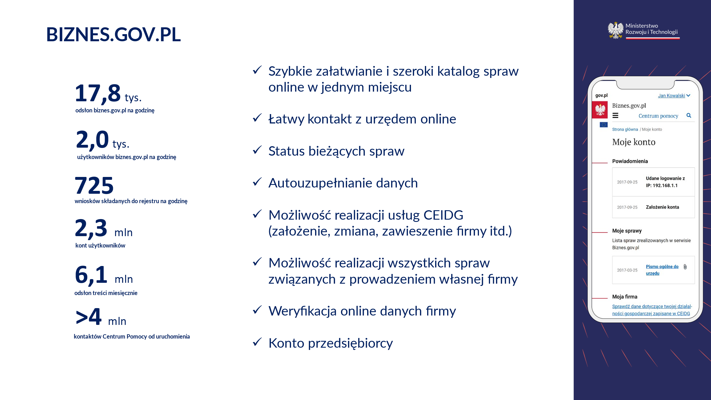

Rysunek 1 Statystyki GA pozyskanie użytkowników i ogólna liczba odsłon

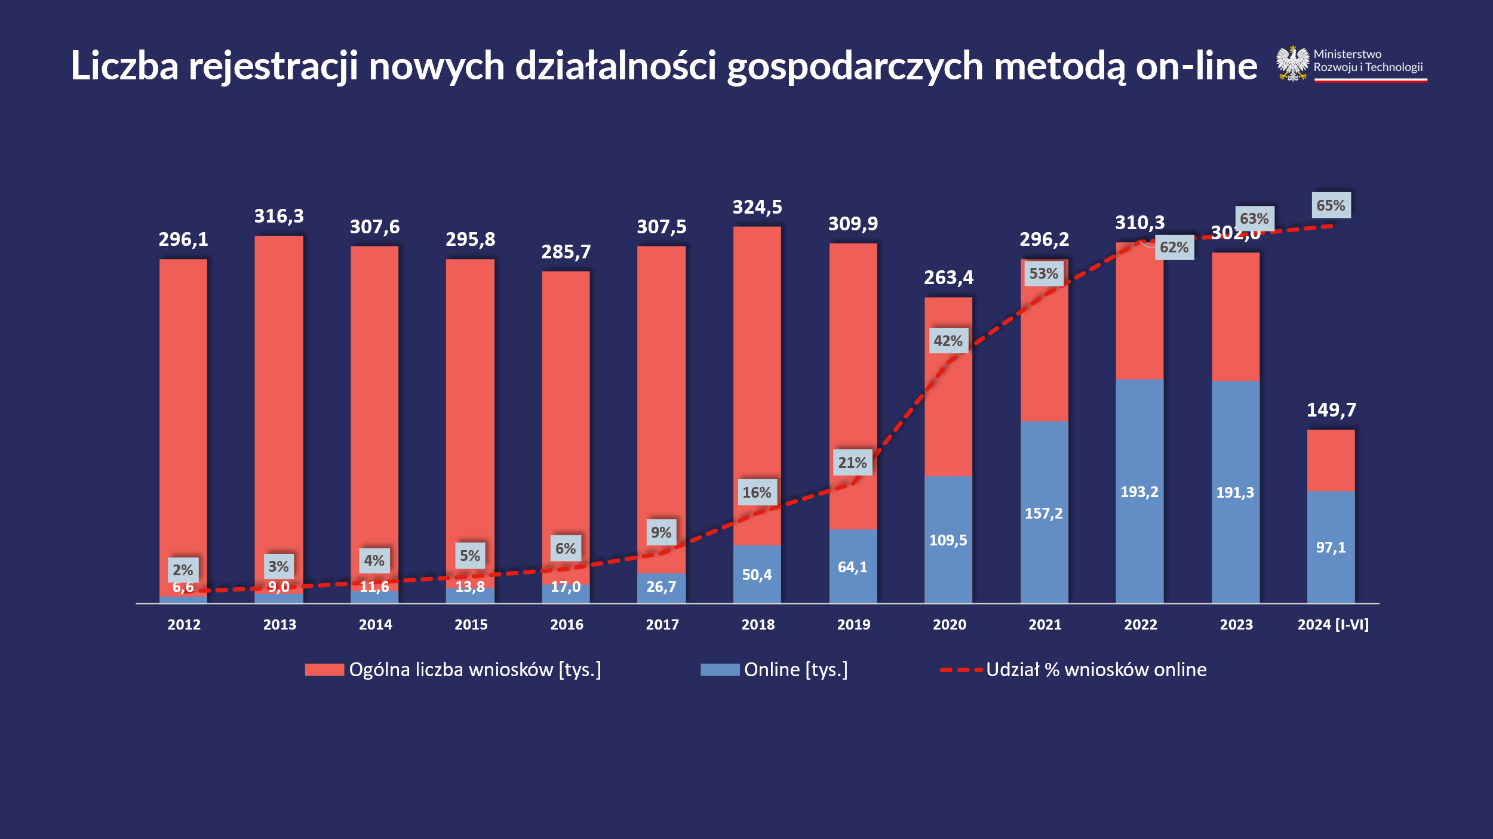

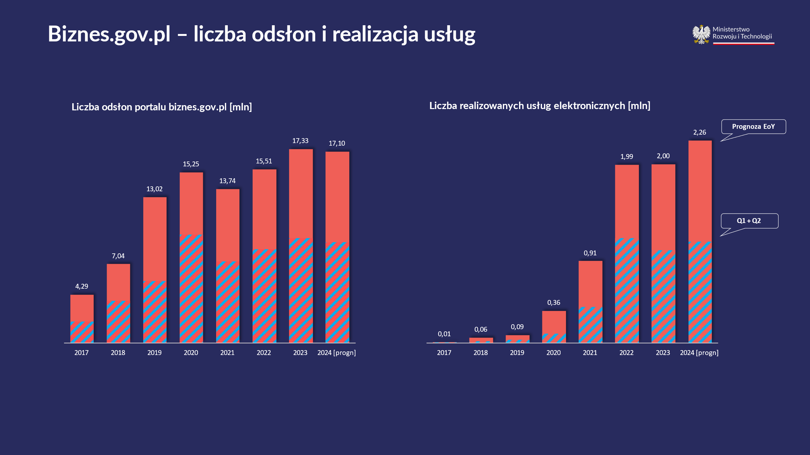Rysunek 2 Liczba odsłon i użytkowników portalu biznes.gov.pl oraz zrealizowanych usług

Rysunek 3 Liczba rejestracji nowych działalności gospodarczych metodą on-line

## Opis infrastruktury utrzymującej system

W celu realizacji zadań Systemu został on zbudowany w oparciu o sprzęt serwerowyj, sprzęt sieciowy zapewniający komunikację w ramach sieci LAN i WAN oraz realizujący ochronę przed nieuprawnionym dostępem i atakami sieciowymi. Dostarczone zostały również systemy pomocnicze:

1. Zarządzanie wirtualizacją
2. Kopii bezpieczeństwa
3. Monitorowania i administracji

Pełna specyfikacja sprzętowa oraz katalog technologii wykorzystywany do utrzymywania systemu biznes.gov.pl został opisany w załączniku numer 3.

# Pozostałe wymagania

## Kopia zapasowa

1. Kopie zapasowe wykonywane są z dwóch różnych poziomów systemowych tzn. kopie całego środowiska wirtualnego – każdej maszyny wirtualnej oraz kopie plikowe danego systemu operacyjnego np. bazy danych, czy też plików stron www.
2. Archiwizacja środowiska całych maszyn wirtualnych jest realizowana system Commvault Backup & Recovery. Podczas wykonywania kopii zapasowych wykorzystywany jest deduplikator sprzętowy.

## Wymagania prawne

1. Wszelkie usługi realizowane w ramach niniejszego zamówienia powinny być na bieżąco dostosowywane do wymogów wynikających z przepisów prawa w szczególności: Wykonawca zapewni dostosowanie Systemu do zmieniających się regulacji prawa na dzień ich wejścia w życie wraz z aktualizacją Dokumentacji w odniesieniu do:
   1. Rozporządzenie Rady Ministrów z dnia 12 kwietnia 2012 r. w sprawie Krajowych Ram Interoperacyjności, minimalnych wymagań dla rejestrów publicznych i wymiany informacji w postaci elektronicznej oraz minimalnych wymagań dla systemów teleinformatycznych (Dz.U. z 2012r. poz. 526 z późn. zm.).
   2. Ustawa z dnia 10 maja 2018 r. o ochronie danych osobowych (Dz. U. 2018 r. poz. 1000).
   3. Rozporządzenie Ministra Administracji i Cyfryzacji w sprawie szczegółowych wymagań dotyczących świadczenia udogodnień dla osób niepełnosprawnych przez dostawców publicznie dostępnych usług telefonicznych z dnia 26 marca 2014 r. (Dz.U. z 2014 r. poz. 464).
   4. USTAWA z dnia 4 kwietnia 2019 r. o dostępności cyfrowej stron internetowych i aplikacji mobilnych podmiotów publicznych (Dz.U. z 2019 r. poz. 848).
   5. Ustawa z dnia 18 listopada 2020 r. o doręczeniach elektronicznych.
2. Dostosowanie Systemu rozumiane przez Zamawiającego jako modyfikacja dostosowującą, która nie powoduje zmiany w aspekcie funkcjonalności i interfejsów.
3. Każda zmiana do Systemu musi być obsłużona zgodnie z załącznikiem numer 2 do SOPZ.

# Audyt

1. W przypadku audytu przeprowadzanego u Zamawiającego przez organ administracji rządowej, właściwą międzynarodową organizację, do której należy Zamawiający lub organ nadzoru właścicielskiego Zamawiającego, Wykonawca zobowiązuje się na każde żądanie Zamawiającego niezwłocznie umożliwić mu lub wskazanym przez Zamawiającego osobom występującym w imieniu takiego podmiotu przeprowadzenie kontroli pozwalających wykazać wypełnianie przez Wykonawcę jego zobowiązań wynikających z Umowy i zabezpieczeń Systemu – w zakresie wymaganym przez podmiot lub organ kontroli prowadzący audyt. Niezależnie od powyższego Zamawiający może nie więcej niż dwa razy w roku kalendarzowym zlecić przeprowadzenie kontroli lub audytu pozwalających wykazać wypełnianie przez Wykonawcę jego zobowiązań wynikających z Umowy, przy czym kontrola taka będzie przeprowadzana w terminie uzgodnionym z Wykonawcą i nie może być wykonywana przez podmiot prowadzący działalność konkurencyjną do działalności prowadzonej przez Wykonawcę lub podmiot do którego Wykonawca zgłosi umotywowane zastrzeżenia.
2. Wyniki audytu lub kontroli zostaną przekazane Wykonawcy. W razie potrzeby mogą być one podstawą do sformułowania przez Zamawiającego żądań w stosunku do Wykonawcy dotyczących wprowadzenia określonych zmian lub podjęcia określonych czynności.

# Dokumentacja

Wykonawca Usługa Modyfikacji i Rozwoju jest zobowiązany w trakcie usług utrzymania i rozwojowych do wytworzenia i aktualizacji dokumentacji Systemu należącej do następujących kategorii:

1. **„Dokumentacja wymagań”** przedstawiająca efekty przekształcania wymagań biznesowych Operatora Systemu w wymagania funkcjonale oraz poza-funkcjonalne, a także zasady i sposoby testowania powstałych produktów aplikacyjnych;
2. **„Dokumentacja architektury systemu”** przedstawiająca zasady konstrukcji oraz opis funkcjonalny i techniczny Systemu, jego poszczególnych elementów składowych oraz integracji z systemami zewnętrznymi;
3. **„Dokumentacja wytwarzania oprogramowania**” wyjaśniająca zasady wytwarzania oprogramowania Systemu, w szczególności zasady zarządzania konfiguracją czy budowania kodu źródłowego do postaci wykonywalnej;
4. **„Dokumentacja kodu źródłowego”** wyjaśniająca działanie kodu źródłowego;
5. **„Dokumentacja użytkownika”** zawierająca dokumentację dla użytkowników zewnętrznych, użytkowników wewnętrznych oraz administratora Systemu.
6. **„Dokumentacja eksploatacji”** zawierająca wszystkie niezbędne informacje do utrzymania oprogramowania. Dokumentacja jest przeznaczona dla administratora technicznego Systemu oraz podmiotów świadczących usługi Asysty Technicznej.

**Dokumentacja Wymagań**

Zadaniem dokumentacji związanej z wymaganiami na System jest zapewnienie wszystkim uczestnikom procesu budowy Systemu spójnego źródła informacji, które będzie mogło być użyte zarówno do celów projektowo-programowych jak i do badania jakości powstającego rozwiązania.

Na dokumentację wymagań składa się:

1. Repozytorium Wymagań,
2. Dokument „Wymagania biznesowe i decyzje projektowe (DWB)” opracowany na podstawie zapisów w Repozytorium wymagań.
3. Dokument „Specyfikacja Przypadków Testowych (SPT).
4. Dokument „Specyfikacja Procedury Testowej (SST)
5. Dokument „Plan Testów Systemu (PTS)

**Dokumentacja architektury Systemu**

Dokumentacja architektury Systemu jest opracowana na kilku poziomach szczegółowości, przy czym każdy kolejny poziom stanowi dekompozycję poprzedniego. Na najwyższym (tj. najogólniejszym) poziomie przedstawione są informacje dotyczące Systemu jako całości (m.in. opis architektury oprogramowania). Na kolejnym poziomie znajdują się informacje o modułach składających się na System oraz usługach aplikacyjnych, które realizują i usługach infrastruktury, z których korzystają. Najniższy poziom dokumentacji zależny jest od złożoności danego modułu/komponentu, niemniej zakłada się, iż odnosi się on do szczegółów implementacyjnych komponentów oprogramowania (np. opis usługi sieciowej zdefiniowanej w postaci WSDL, opis encji danych wraz z jej atrybutami i powiązanymi obiektami w bazie danych np. indeksy, wyzwalacze). Dokumentacja architektury Systemu na najniższym poziomie powinna być kontynuowana w Dokumentacji Kodu Źródłowego, a tym samym powinna mieć w nim odniesienia. Podstawą do utworzenia dokumentacji Systemu będzie model opracowany w Repozytorium Architektury, w którym znajdą się m.in. specyfikacje elementów Systemu (np. komponenty, obiekty danych, interfejsy). Wykonawca zapewni spójność pomiędzy dokumentacją Systemu i Repozytorium Architektury, które będzie pełnić rolę źródła informacji o elementach Systemu. Modele Repozytorium Architektonicznego opracowane będą w języku ustalonym z Operatorem Systemu (UML, Archimate itp.). Wykonawca zapewni spójność modelu z Repozytorium Architektury na kolejnych poziomach jego szczegółowości. Dokumentacja architektury Systemu powinna zawierać następujące pozycje:

1. Repozytorium Architektury;
2. Dokument „Opis architektury (OA)” zgodny z dokumentem „Wymagania Biznesowe i decyzje projektowe (DWB)” i zawierający diagramy z Repozytorium Wymagań i Repozytorium Architektury stanowiący zagregowany opis Systemu widzianego z różnych perspektyw;
3. Opis modułów i komponentów (OMK), który zawiera szczegóły dekompozycji usług aplikacyjnych oraz modułów/komponentów przedstawionych w dokumencie OA w części prezentującej warstwę aplikacji;
4. Opis infrastruktury (OI), który zawiera szczegóły dekompozycji usług infrastruktury przedstawionych w dokumencie OA w części prezentującej warstwę infrastruktury.

**Dokumentacja wytwarzania oprogramowania**

Operator Systemu zdefiniował model procesu Zarządzania Zmianą (PZZ) i model procesu Zarządzania Wersją. Wykonawca usług utrzymania i rozwoju zobowiązany jest prowadzić prace w ramach zdefiniowanych procesów, zgodnie z wymaganiami, utrzymując i aktualizując wytwarzaną w trakcie prac dokumentację.

Wymaga się aby Wykonawca utrzymywał i aktualizował co najmniej:

1. Dokument Wytwarzania Pakietu Instalacji (WPI) zawierający instrukcję przetworzenia kodu źródłowego Systemu do postaci kodu wykonywalnego oraz pakiet instalacyjny umożliwiający zarówno pełna instalację Systemu jak i obejmujący inne rodzaje instalacji (m.in. aktualizację);
2. Instrukcję Wersjonowania Artefaktów (IWA) obejmującą zasady generowania informacji o kolejnych wersjach elementów Systemu.

**Dokumentacja kodu źródłowego (DKZ)**

Z uwagi na fakt, iż na jakość kodu źródłowego ma istotny wpływ jego dokumentacja, Zamawiający określił w tym obszarze wymagania i zalecenia. Właściwe dokumentowanie kodu źródłowego znacząco poprawia proces weryfikacji i walidacji oprogramowania (przeglądy kodu) i umożliwia jego efektywny rozwój.

Dobre praktyki dokumentowania kodu źródłowego obejmują:

* Stosowanie jednolitej konwencji pisania kodu źródłowego (np. organizacja i struktura plików kodu źródłowego, zasady komentowania kodu, zasady tworzenia nazw);
* Obowiązkowe stosowanie komentarzy w kodzie źródłowym;
* Wytwarzanie i aktualizowanie dokumentacji równocześnie z kodem;
* Ujmowanie informacji dla osób współtworzących kod;
* Ujmowanie informacji o cytowaniu/wykorzystaniu kodu obcego;
* Ujmowanie informacji o licencjach;
* Wskazywanie adresu e-mail autora;
* Listowanie wszystkich wersji plików kodu źródłowego wraz z kluczowymi zmianami dla każdej z nich;

Dokumentację kodu źródłowego umieszcza się w Repozytorium Kontroli Wersji zawierającym w odniesieniu do kodu źródłowego:

1. Skomentowany kod źródłowy;
2. Pliki z dokumentacją kodu źródłowego;
3. Pliki opisu elementów repozytorium.

Ogólne zasady opisywania kodu źródłowego zostały opisane w oddzielnym dokumencie i obejmują dokumentowanie kodu źródłowego aplikacji, zapytań SQL i kodu źródłowego API.

**Dokumentacja Użytkownika**

Dokumentacja użytkownika powinna być opracowana dla trzech kategorii użytkowników:

1. Użytkowników zewnętrznych - przedsiębiorców i obywateli, użytkowników usług biznesowych Systemu utrzymywanego przez Operatora,
2. Użytkowników wewnętrznych - pracowników administracji publicznej (w tym pracowników Operatora) działających na rzecz użytkowników zewnętrznych,
3. Administratorów merytorycznych nadzorujących dostępność usług biznesowych, zarządzających tożsamością użytkowników wewnętrznych i zewnętrznych oraz ich autoryzacją (uprawnieniami dostępu do zasobów Systemu).

W związku z powyższym Wykonawca zobowiązany jest do utrzymywania i aktualizacji dokumentacji Użytkownika Systemu składającej się z:

1. Dokumentacji użytkownika wewnętrznego (DUW);
2. Dokumentacji użytkownika zewnętrznego (DUZ);
3. Dokumentacji administratora Systemu (DUS).

**Dokumentacja eksploatacji**

Zadaniem dokumentacji jest wsparcie procesu eksploatacji Systemu. Dokumentacja w szczególności musi zawierać:

1. Opis instalacji i deinstalacji każdej instancji Systemu lub powołanie się na dokument WPI;
2. Opis składowania i odtwarzania Systemu;
3. Opis czynności administrowania związanych z bieżącą eksploatacją Systemu;
4. Instrukcje bezpieczeństwa (w tym zasady obsługi incydentów);
5. Zasady monitorowania ciągłości działania systemu;

W związku z powyższym Wykonawca zobowiązany jest do utrzymywania i aktualizacji dokumentacji eksploatacji Systemu składającej się z:

1. Dokumentacji administratora technicznego Systemu (DUT) zawierającej wykaz wszystkich czynności administracyjnych związanych z Systemem;
2. Dokumentacji scenariuszy eksploatacji systemu (SES) zawierających pełny zakres procedur eksploatacyjnych Systemu w tym instrukcje obsługi incydentów, wykonywania kopii zapasowych i odtwarzania po awarii oraz instrukcji monitorowania dostępności Systemu.

Zamawiający będzie prowadził usługę zarządzania Repozytorium Kontroli Wersji Git.

Repozytorium Git będzie przechowywać projekty i pliki związane z wytwarzanymi Systemami, dotyczące konkretnych wersji (instancji) Systemu z zaznaczeniem (Produkcyjna, Testowa, Projektowa). Każda gałąź będzie przechowywała:

* + - 1. Foldery dla poszczególnych kategorii dokumentacji opisanych wyżej,
      2. Repozytorium Wymagań i Architektury zawierające modele i diagramy w formacie zgodnym z formatem używanym w narzędziu Enterprise Architect firmy Sparx,

1. Repozytorium Kontroli Wersji.

Pożądaną strukturę dokumentacji Systemu obrazuje rysunek umieszczony poniżej.

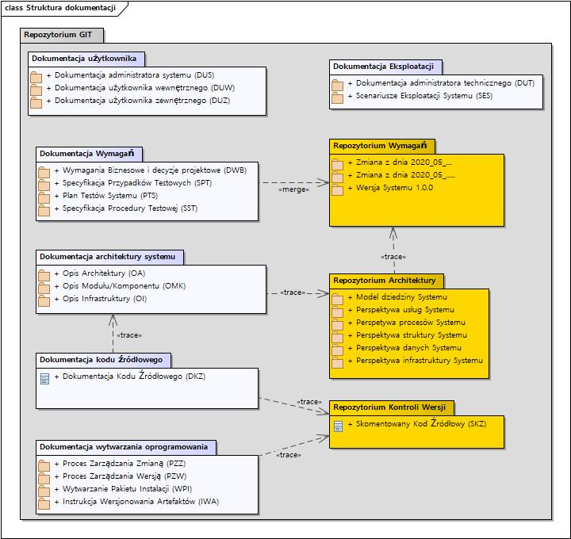

Rysunek 4 Pożądana struktura dokumentacji Systemu

Szczegółowe informacje dotyczące wymaganego sposobu dokumentowania Systemów zawiera dokument „Dokumentacja systemów teleinformatycznych w DGE. Opis standardu”

Struktura przechowywanej dokumentacji w Repozytorium Kontroli Wersji i zasady rejestrowania w nim zmian zostały opisane w powyższym dokumencie.

# Ograniczenia, założenia i zależności

## Założenia

### Udzielanie konsultacji

Upoważniony pracownik Zamawiającego ma prawo skierować za pomocą systemu ticketowego Zamawiającego zapytanie do Wykonawcy z dziedziny związanej z eksploatacją Systemu. Proces rejestracji oraz obsługi zgłoszenia został opsiany w załączniku 1 do SOPZ punkt 2.2

Wykonawca zobowiązuję się do udzielenia odpowiedzi na konsultację zgodnie parametrami przedstawionymi w złączniku numer 1 do SOPZ punkt 11.2

## Zależności

### Ochrona Systemu

Ministerstwo posiada umowę na świadczenie usług ochrony przed atakami z sieci Internet dla całego Systemu. Usługa jest świadczona w zakresie:

1. Ochrona przed atakami DDoS.
2. Ochrona przed atakami na wyższych poziomach modelu ISO/OSI przy użyciu firewall’i aplikacyjnych:

WAF zapewniająca ochronę przed atakami OWASP TOP10, m.in: SQL Injection, XSS oraz botami, spamerami czy scraperami. Rozwiązanie musi umożliwiać tworzenie reguł IP whitelisting, IP blacklisting, URL blacklisting, Bot access control, blokowanie wybranych krajów.

### Łącza internetowe

Ministerstwo posiada w swojej siedzibie dedykowane łącza do serwerowni dla Systemu *.biznes.gov.pl.

Parametry łącz:

1. Łącze symetryczne dla sieci Internet o przepustowości gwarantowanej 600 Mbps wykonane w technologii światłowodowej.
2. Obsługę ruchu przy pomocy dynamicznego protokołu routingu BGP w wersji 4.
3. Brak ograniczeń w ilości i rodzaju przesyłanych danych.
4. Opóźnienia pakietów na łączu od routera brzegowego do styku sieci z Internetem mniej niż 15 ms,
5. Straty pakietów IP – nie więcej niż 0,5%.

### Usługa monitorowania Systemu

Ministerstwo posiada dedykowaną umowę na świadczenie usług monitoringu zewnętrznego stron internetowych/adresów url wskazanych przez Zamawiajacego.

Podstawowe parametry świadczonej usługi:

* 1. Usługa dostarczona w modelu SaaS (panel dostępny przez stronę www),
  2. Usługa niezależna od infrastruktury Zamawiającego (oprogramowanie oraz infrastruktura informatyczna należą do Wykonawcy),
  3. Usługa umożliwia wybór min. trzech stacji monitorujących zlokalizowanych w sieci Internet w różnych lokalizacjach, z których przeprowadzany jest monitoring,
  4. Usługa umożliwia monitorowanie przez łącza przynajmniej trzech największych dostawców Internetu w Polsce,
  5. Usługa posiada możliwość monitorowania przez protokoły: TCP/IP, http, https, smtp, ping, sip,
  6. Usługa posiada możliwość generowania zdefiniowanych przez Zamawiającego scenariuszy składających się z kroków, które odzwierciedlają poszczególne etapy działania użytkownika jak np. logowanie. Scenariusz ma zawierać warunki określające czy dany adres internetowy działa poprawnie (dla stref logowania, dla wykonywania predefiniowanych czynności na stronach z obsługą cookies/sesji),
  7. Usługa wysyła powiadomienia o incydentach poprzez: e-mail oraz SMS przez niezależne od Internetu sprzętowe bramki GSM,
  8. Usługa w razie wykrycia awarii zapisuje zawartość badanej strony, nagłówki odpowiedzi serwera, czas, kod błędu i lokalizację z której wykryto problem.

### Usługa utrzymania i serwisu infrastruktury sprzętowej Systemu

Ministerstwo posiada dedykowaną umowę na świadczenie usług utrzymania i serwisu infrastruktury sprzętowej utrzymującej system. Usługa jest świadczona w zakresie:

1. Zarzadzanie zasobami maszyn wirtualnych oraz topologią połączeń sieciowych Systemu Biznes.gov.pl w Ośrodku podstawowym Biznes.gov.pl w zakresie:
   1. Monitorowania i konfigurowania w uzgodnieniu z Zamawiającym zasoby i parametry maszyn wirtualnych.
   2. Dokonywania ewentualnych rekonfiguracji połączeń sieciowych oraz implementowania reguł wynikające z aktualnie stosowanej polityki bezpieczeństwa.
   3. Dokumentowania wykonanych prac zgodnie z zasadami opisanymi w umowie część Dokumentacja architektury Systemu.
2. Monitorowanie dostępności instancji Systemu, w zakresie:
   1. Monitorowania dostępności musi być prowadzone w czasie rzeczywistym.
   2. Raportowania z wykorzystania zasobów.
3. Usługa wsparcia konfiguracji i monitorowania wykonywania kopii Systemu Biznes.gov.pl w Ośrodku podstawowym Biznes.gov.pl, w zakresie:
   1. Nadzorowaniawykonania codziennej kopii zasobów Ośrodka Podstawowego.
4. Zarządzanie instancją Vmware wirtualizującą środowisko Biznes.gov.pl w Ośrodku podstawowym Biznes.gov.pl w zakresie:
   1. Zapewnienia ciągłości działania instancji Vmware w czasie Okna Dostępności Systemu 7 dni w tygodniu 365 dni w roku („24/7/365").
   2. Dokonywania ewentualnych zmian parametrów oraz aktualizacji oprogramowania Vmware.
   3. Dostarczania na bieżąco i instalowania Pakietów Aktualizacji.
   4. Usuwania błędów i luk w serwisach na podstawie dostarczonych przez Zamawiającego wyników audytów: bezpieczeństwa, KRI lub innych dedykowanych oraz RODO.
5. Zarządzanie fizycznym sprzętem komputerowym i sieciowym z którego korzysta System Biznes.gov.pl w Ośrodku podstawowym Systemu Biznes.gov.pl w zakresie:
   1. Monitorowania dostępności infrastruktury w czasie Okna Dostępności Systemu 7 dni w tygodniu 365 dni w roku („24/7/365") przez cały okres obowiązywania Umowy.
   2. Monitorowania wystąpienia incydentów bezpieczeństwa infrastruktury sprzętowej w czasie Okna Dostępności Systemu 7 dni w tygodniu 365 dni w roku („24/7/365") przez cały okres obowiązywania Umowy.
   3. Monitorowania utylizację zasobów sprzętu komputerowego pracującego w Ośrodku podstawowym. W przypadku przekroczenia bezpiecznej granicy utylizacji przez konkretny element fizycznej infrastruktury, Wykonawca powiadomi niezwłocznie Zamawiającego o tym fakcie.
   4. Konfigurowania poszczególnych elementów sprzętu komputerowego i sieciowego zgodnie z bieżącymi potrzebami.
   5. Implementowania reguł wynikających z aktualnie stosowanej polityki bezpieczeństwa.
   6. Dokumentowanie wykonanych prac zgodnie z zasadami opisanymi w standardzie dokumentacji.

# Spis tabel i rysunków

## Spis tabel

Tabela 1 Słownik 5

Tabela 2 Zakres zamówienia 7

## Spis rysunków

Rysunek 1 Statystyki GA pozyskanie użytkowników i ogólna liczba odsłon 10

Rysunek 2 Liczba odsłon i użytkowników portalu biznes.gov.pl oraz zrealizowanych usług 11

Rysunek 3 Liczba rejestracji nowych działalności gospodarczych metodą on-line 11

Rysunek 4 Pożądana struktura dokumentacji Systemu 19

## 